**ĐẠI HỌC BÁCH KHOA HÀ NỘI**

**TRƯỜNG CÔNG NGHỆ THÔNG TIN VÀ TRUYỀN THÔNG**

**\*\*\*\*\*\*\*\***

**BÁO CÁO**

**Bài tập thực hành tuần 10**

**Học phần: Thực hành kiến trúc máy tính**

**Giảng viên hướng dẫn:** Lê Bá Vui

**Sinh viên thực hiện:** Phạm Huy Cảnh - 20194490

**Mã lớp:** 130938

**Hà Nội, tháng 7 năm 2022**

**Source code: https://drive.google.com/drive/folders/1--CzINTYO43Wom2RkXfA4TDcAr_bfrmZ?usp=sharing**

**1. Assignment 1:**

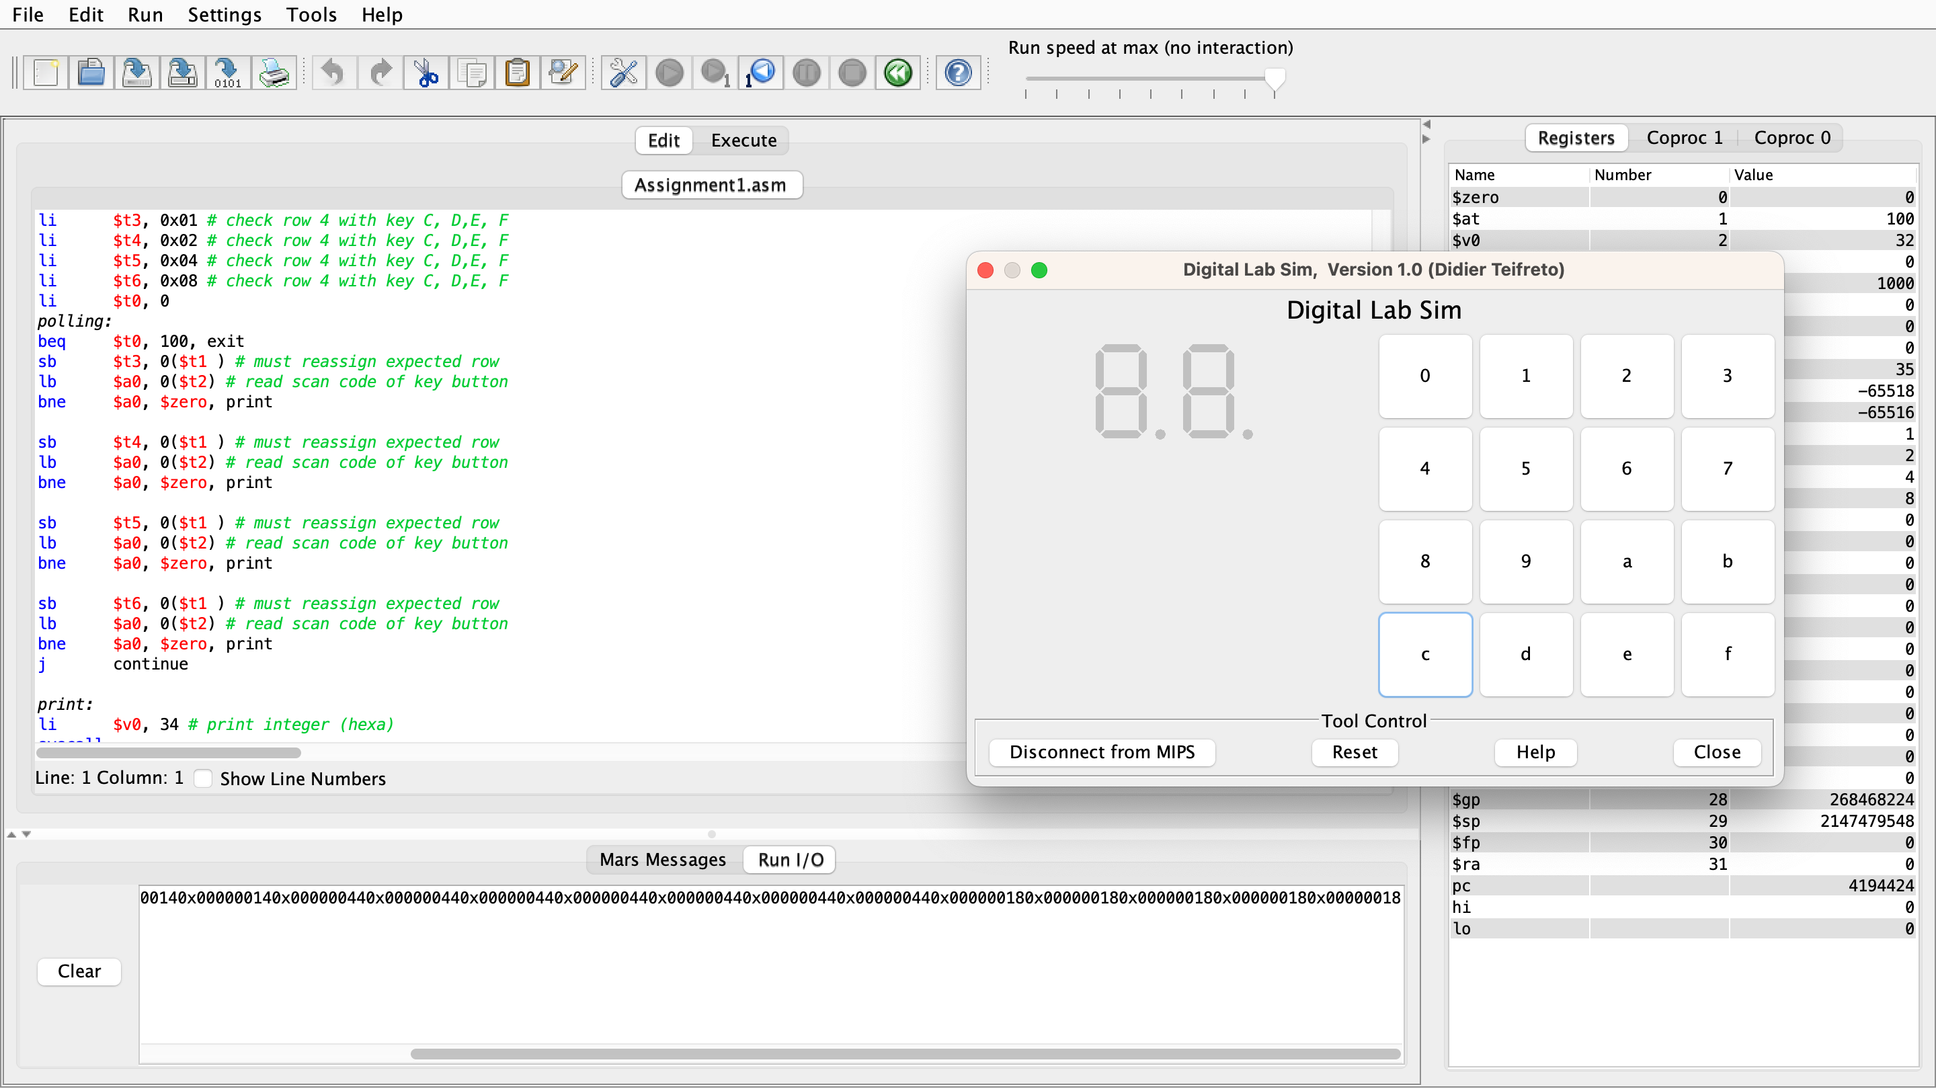

**Thao tác:** Lần lượt bấm 8 🡪 a 🡪 c

**2. Assignment 2:**

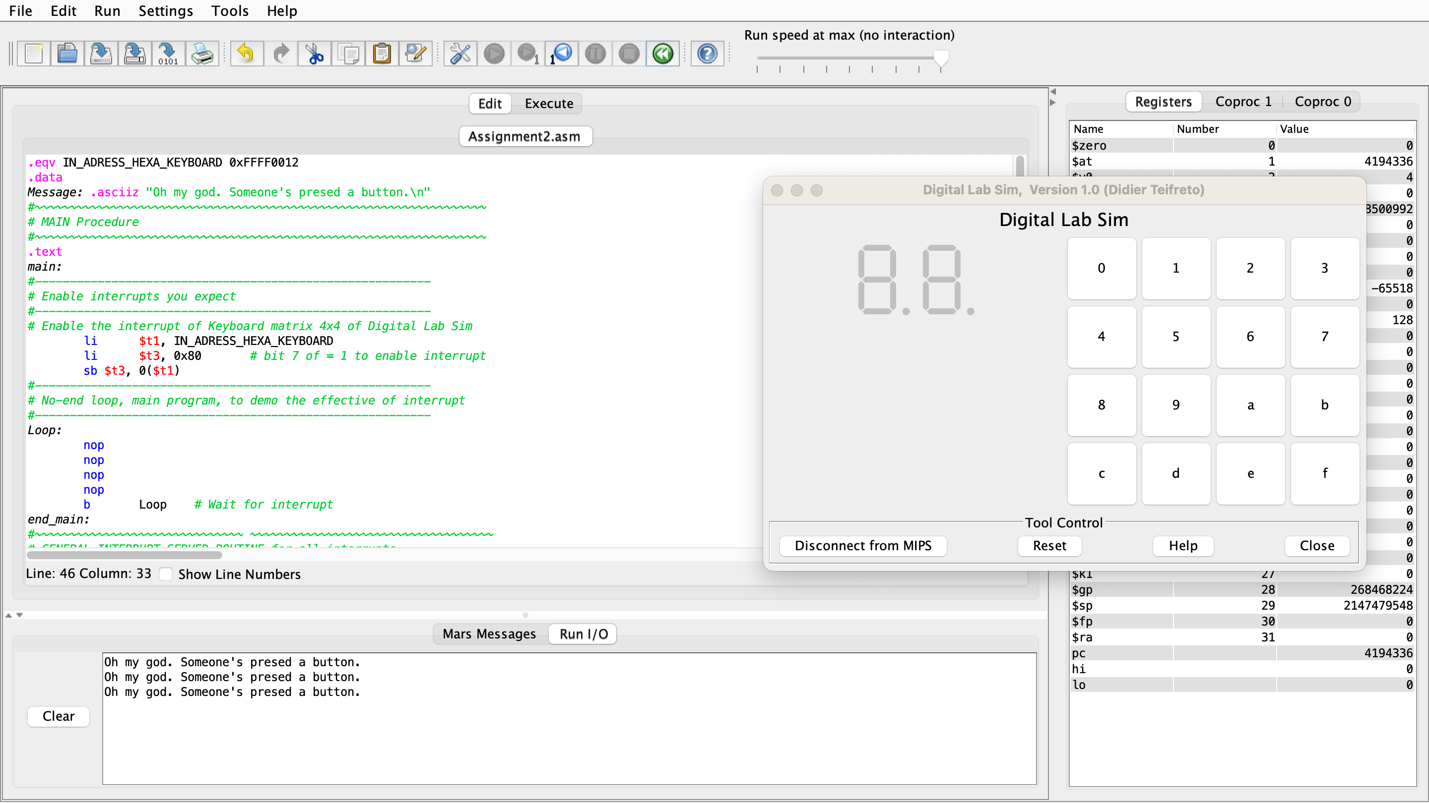

**3. Assignment 3:**

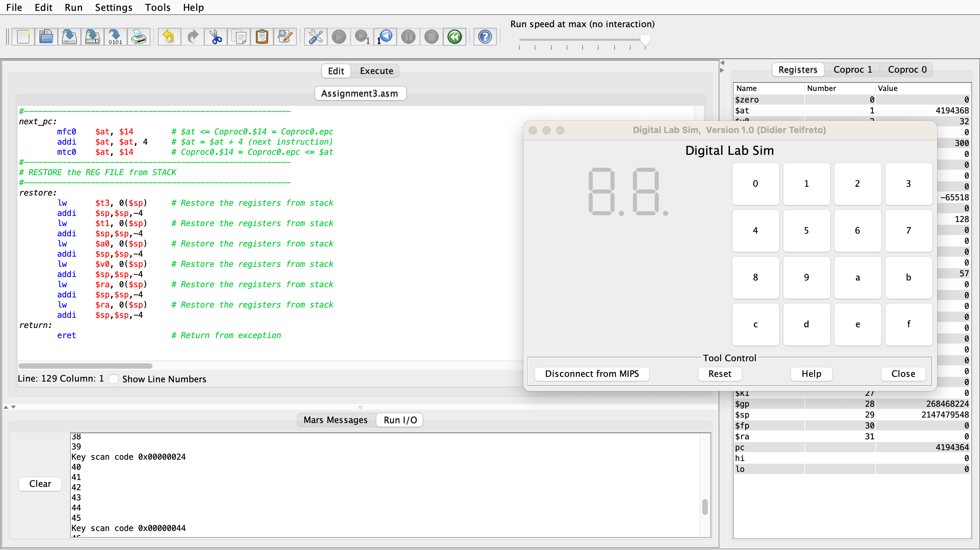

**4. Assignment 4:**

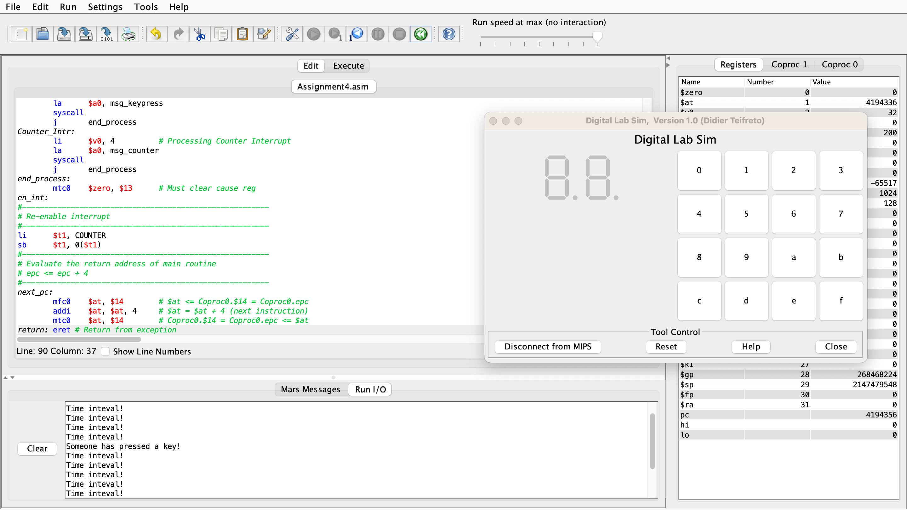

**5. Assignment 5:**